**Тема № 8. Памятка «Безопасность на воде»**

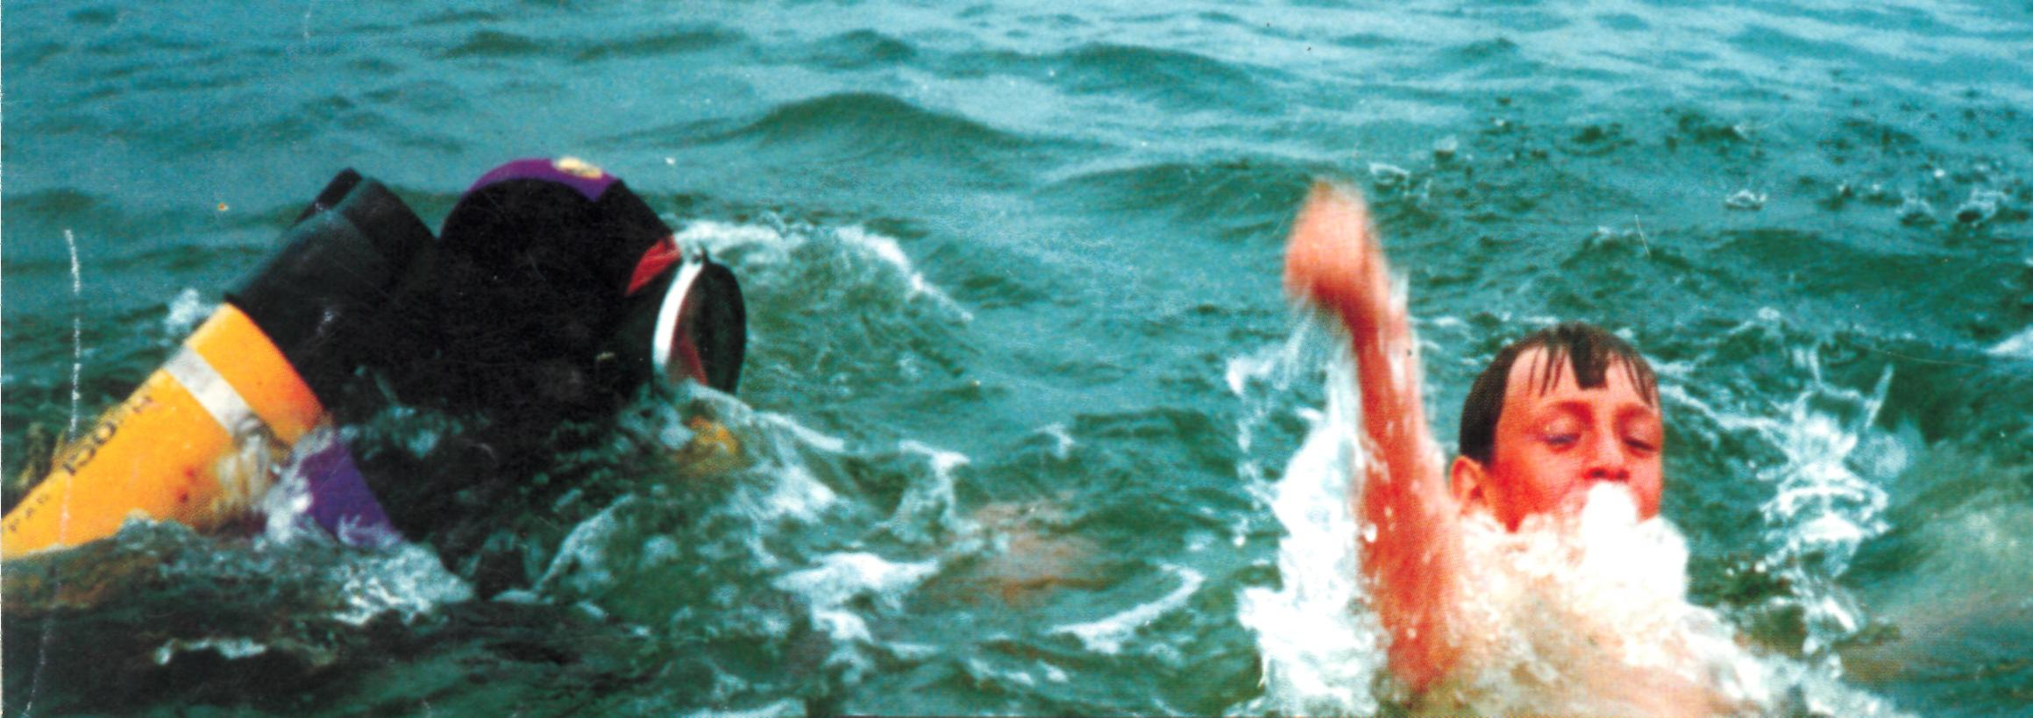

**Запрещено:**

* заплывать на глубину и далеко от берега, если вы не умеете плавать;
* купатьсяи нырять в незнакомыхместах;
* заплывать за буйки;
* подплывать и прыгать в воду с плавсредств;
* распивать спиртные напитки и купаться в нетрезвом виде;
* допускать в воде шалости, связанные с нырянием и захватом купающихся;
* подавать крики ложной тревоги;
* плавать на досках, бревнах, автомобильных камерах, надувных матрацах и др.;
* оставлять без присмотра маленьких детей во время купания.

**Что делать, если вы чувствуете, что тонете?**

* не барахтайтесь, а перевернитесь на спину, выплюньте воду и сделайте глубокий вдох, успокойтесь, отдохните, лежа на спине, – вода удержит Вас, не сомневайтесь. Отдохнули? – Теперь можно медленно и спокойно доплыть до берега, или, если нужно, позвать на помощь.
* освободиться от одежды, если она тянет вниз. Если одежда не мешает, то снимать ее не надо (даже намокшая одежда снижает переохлаждение);
* старайтесь плыть в направлении берега или того места, где вы можете за что-нибудь ухватиться (камень, торчащее из воды бревно, дерево) или хотя бы держаться на поверхности воды;
* если течением относит вниз, не сопротивляйтесь и не тратьте силы, главное держаться на поверхности воды и ждать удобного случая за что-нибудь ухватиться или выбраться на мелководье;
* если Вы заплыли слишком далеко, устали и, оглянувшись на далекий берег, испугались, что не сумеете вернуться, тогда вам поможет умение отдыхать на воде: лягте на спину, расправьте ноги и руки, расслабьтесь и отдохните 2-3 минуты, лишь легкими движениями рук и ног помогая себе удерживаться в горизонтальном положении.

**Если начались судороги:**

* прежде всего, немедленно смените стиль плавания – плывите на спине и постарайтесь как можно скорее выйти из воды;
* если свело ногу, погрузитесь на секунду в воду с головой и, распрямив сведенную судорогой ногу, с силой потяните за большой палец ступню на себя;
* при ощущении стягивания пальцев руки надо быстро, с силой сжать кисть руки в кулак, сделать резкое, отбрасывающее движение рукой в наружную сторону и разжать кулак;
* при судороге икроножной мышцы необходимо, согнувшись, двумя руками обхватить стопу пострадавшей ноги и с силой потянуть ее к себе;
* при судороге мышц бедра необходимо ухватить рукой ногу с наружной стороны, ниже голени, у лодыжки (за подъем) и, согнув ее в колене, потянуть назад к спине.

Если судорога руки или ноги не прошла, повторите прием еще раз. Следует помнить, что работа сведенной мышцей ускоряет исчезновение судорог.

**Если на ваших глазах тонет человек?**

Посмотреть, нет ли рядом спасательного средства. Им может быть все, что увеличит плавучесть человека и что вы в состоянии до него добросить.

Ободрите криком потерпевшего, что вы идете на помощь. Приближаясь, старайтесь успокоить и ободрить выбившегося из сил пловца. Если это удалось, и он может контролировать свои действия, пловец должен держаться за плечи спасателя. Если нет – об­ращаться с ним надо жестко и бесцеремонно. Можете даже ог­лушить утопающего, чтобы спасти свою и его жизнь.

**Техника спасения.**

Подплыв к утопаю­щему надо поднырнуть под него и взяв сзади одним из приемов захвата (классический – за волосы), транспортировать к берегу. В случае если утопающему удалось схватить вас за руки, шею или ноги, освобождайтесь и немедленно ныряйте – инстинкт самосохранения заставит потерпевшего вас отпустить.

Если человек погрузился в воду, не бросайте попыток найти его в глубине, а затем вернуть к жизни. Это можно сделать, если утонувший был в воде около 6 минут.

Вытащив на берег, осмотрите потерпевшего: рот и нос могут быть забиты тиной или песком, их надо немедленно очи­стить. Затем переверните пострадавшего на живот, так чтобы голова оказалась ниже уровня его таза (ребенка можно положить животом на свое бедро) и, резко надавите на корень языка для провоцирования рвотного рефлекса и стимуляции дыхания. Если нет рвотных движений и кашля – положите пострадавшего на спину и приступите к **реанимации:**

* встаньте на колени слева, максимально запрокиньте голову утонувшего (это очень важно!) и, сместив челюсть вниз, раскройте ему рот;
* сделайте глубокий вдох, приложите свои губы к губам пострадавшего и с силой вдохните воздух, ноздри пострадавшего при этом нужно зажать рукой;
* если у пострадавшего не бьется сердце, искусственное дыхание надо сочетать с непрямым массажем сердца. Для этого ладонь положите поперек нижней части грудины (но не ребра!), другую ладонь – поверх первой накрест. Надавите на грудину запястьями так, чтобы она прогнулась на 3-5 см, и отпустите. Через каждое вдувание делайте 4-5 ритмичных надавливаний;
* при проявлении признаков жизни переверните пострадавшего лицом вниз и удалите воду из легких и желудка;
* если помощь оказывают двое, тогда один делает искусст­венное дыхание, другой – массаж сердца. Не останав­ливайте меры по реанимации до прибытия скорой помощи;
* не оставляйте пострадавшего одного и не перевозите его самостоятельно, вызовите «скорую помощь».

# Инструкция

## о правилах поведения обучающихся в период осеннего ледостава.

1. Лед можно считать прочным, если его толщина не менее семи сантиметров – он может выдержать человека. Для группы людей, а также для устройства катка, безопасен лед толщиной не менее двенадцати сантиметров.
2. Наиболее прочный лед имеет синеватый или зеленоватый оттенок, а матово-белый или с желтоватым оттенком – ненадежен.
3. Следует обходить участки, запорошенные снегом или покрытые сугробами. Лед под снегом всегда тоньше. Очень осторожным следует быть в местах, где лед примыкает к берегу. Здесь лед, как правило, менее прочен, и в нем могут быть трещины.
4. Особенно опасен лед во время оттепели.

Осторожно – тонкий лед!

* + лед непрочный около стока вод;
  + тонкий или рыхлый лед вблизи кустов, камыша, под сугробами, в местах, где водоросли мерзли в лед;
  + тонкий лед, где бьют ключи, быстрое течение;
  + нельзя проверять прочность льда ударом ноги;
  + первые шаги по льду делают, не отрывая подошвы ото льда;
  + не собирайтесь большими группами в одном месте.

1. Прежде, чем ступить на лед посмотрите, нет ли поблизости проложенной тропы или снежных следов – лучше двигаться по ним, так как этот путь проверен.

Если следов нет, надо внимательно осмотреться и наметить свой маршрут так,

чтобы избежать мест, где может быть слабый лед.

1. Следует взять с собой крепкую палку и с ее помощью проверить прочность льда. Если после удара палкой о лед появляется вода, нужно сразу же возвращаться к берегу. Причем старайтесь скользить ногами, не отрывая подошв ото льда.
2. Крепление лыж расстегните, чтобы при необходимости быстро их сбросить. Лыжные палки держите в руках, не накидывая петли на кисти рук, чтобы в случае опасности сразу их сбросить. Если есть рюкзак, повесьте его на одно плечо.
3. При передвижении пол льду группой необходимо соблюдать дистанцию не менее пяти метров друг от друга.

В случае опасности:

* не поддавайтесь панике и не теряйте самообладание;
* выбирайтесь на лед в ту сторону, откуда вы шли, а не плывите вперед;
* беспорядочно не барахтайтесь и не наваливайтесь всей тяжестью на кромку льда;
* на лед надо выползать, широко раскинув руки, чтобы увеличить площадь опоры.

1. Выбравшись из воды (полыньи), ни в коем случае нельзя сразу вставать на ноги. Нужно сначала откатиться от полыньи в ту сторону, откуда пришли. Ступив на берег, надо бежать в теплое место.
2. Если на ваших глазах тонет человек, сразу крикните: ***«Иду на помощь»,*** приближайтесь к полынье осторожно, подавайте утопающему какой-нибудь предмет: (шест, палку и т.д.).
3. Подползать к краю полыньи нельзя, лед обломится, лед выдерживает человека на расстоянии 3-4 метров от полыньи.
4. Действовать надо решительно и быстро. Вытащив товарища на лед, отползти от опасной зоны и быстрее добирайтесь до теплого места.

Необходимо переодеться и напоить горячим чаем.

**ПАМЯТКА**

**для проведения инструктажа** **с учащимися по теме**

**«Поведение во время осеннего ледостава»**

**Цель инструктажа:** предупредить травматизм и несчастные случаи, связанные с осенним ледоставом.

В осенне-зимний период многие водоемы (реки, озера) покрываются льдом. И это привлекает подростков: появляется возможность покататься на коньках, поиграть в хоккей, заняться подледной рыбалкой, да и просто ради спортивного интереса перейти на другой берег водоема. Вот тут-то и подстерегают смельчаков опасности - прежде всего риск провалиться под лед и оказаться в студеной воде.

**Правила поведения при пересечении замерзших водоемов.**

1. Не пересекать водоем без острой необходимости или в одиночку.
2. Толщина льда для безопасного передвижения человека должна быть не менее 5 см
3. При пересечении замерзшего водоема принять меры предосторожности. Начать с визуальной разведки маршрута.
4. Обходить участки, покрытые толстым слоем снега, - *под снегом лёд тоньше, непрочен он у зарослей камышей.*
5. Двигаться по натоптанным следам и тропинкам.
6. Особенно осторожно надо спускаться на лед с берега - здесь лед часто бывает тоньше.
7. Имея в руках палку, прощупывать перед собой путь.
8. Не проверять прочность льда ударом ноги - можно сразу провалиться.
9. Наиболее прочный лед имеет ***синеватый или зеленоватый оттенки,*** а матово-***белый или желтоватый лед -* ненадежен.**
10. Особенно опасен лед во время оттепели.
11. Если лед начал трескаться, необходимо осторожно лечь и ползти по своим следам обратно.
12. При движении группой следовать друг за другом на расстоянии, вперед пропустить самого опытного.
13. При переходе замерзших водоемов на лыжах предварительно расстегнуть крепления, высвободить кисти рук из плетней лыжных палок, снять с одного плеча лямку рюкзака - это обеспечит свободу движений в случае неожиданного провала под лед.

**Запомни!** В начале зимы наиболее опасна середина водоема. В конце зимы опасны прибрежные участки, участки вблизи сливных труб.

**Опасность для путника представляют в первую очередь полыньи. Но они обычно заметны, поэтому надо быть очень внимательным.**

**Действия при попадании в полынью.**

1. Не паникуйте, постарайся широко раскинуть руки по поверхности льда и попытайтесь удержаться от погружения в воду с головой.
2. Зовите на помощь: «Тону!»
3. Старайтесь не обламывать кромку полыньи, осторожно, без резких движений, выбирайтесь на лед - в ту сторону, откуда пришли, наползайте грудью на лед и поочередно вытаскивайте ноги.
4. Главное постепенно увеличивайте площадь опоры тела.
5. Выбравшись, откатитесь от края полыньи и ползите к берегу по дороге, которой пришли, - там прочность льда проверена вами.
6. Если лед ломается, все равно не оставляйте попыток выбраться.
7. Становиться на ноги и бежать , чтобы согреться , можно только тогда, когда ты будешь на суше.
8. Не останавливайся - выжать одежду и отдохнуть можно только в теплом помещении.
9. Двигайся и делай силовые упражнения, пока не разогреешься.

**Действия по спасению человека, попавшего в полынью.**

1. Если на твоих глазах под лед провалился другой человек, крикни ему, что идешь на помощь.
2. Позови на подмогу взрослых, а если никого рядом не окажется, возьми веревку (можно воспользоваться шарфом, ремнем, шестом, палкой, ползком подберись к полынье.
3. Постараться приблизиться к полынье по следам, последние 10-15 метров передвигаться ползком.
4. Бросать тонущему связанные ремни, палки, доски нужно с расстояния 3 - 4 метров от края полыньи. Ближе подползать нельзя.
5. Безопаснее продвигаться по льду, лежа па широкой доске, которая к чему-нибудь привязана у берега.
6. Вытащить человека из полыньи, помочь ему добраться до теплого поглощения, переодеться.
7. Оказать первую помощь до приезда врачей.

**Запомни!** Не наматывай веревку на руку - пострадавший может утянуть и тебя в полынью.

**Памятка «Безопасность на льду».**

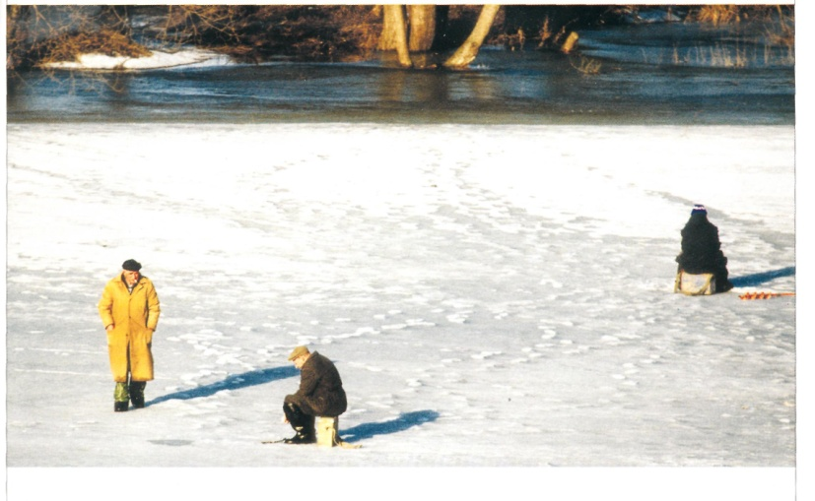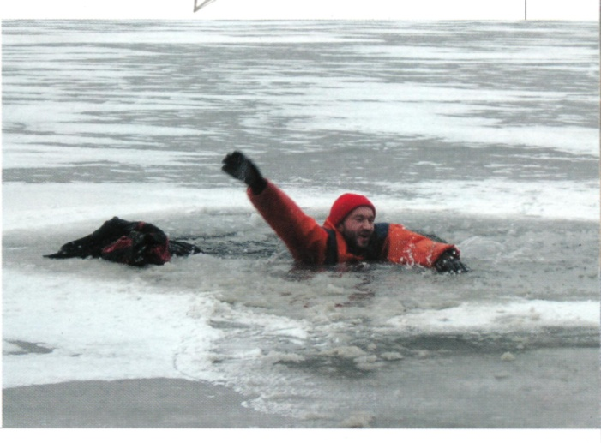

**Правила безопасности на льду:**

1. При переходе по льду необходимо пользоваться оборудованными ледо­выми переправами или проложенными тропами, а при их отсутствии, прежде чем двигаться по льду, следует наметить маршрут и убедиться в прочности льда с помощью палки. **Категорически запрещается** проверять прочность льда ударами ноги. **Безопасным для перехода** является лед с зеленоватым оттенком и толщиной не менее 7 сантиметров.

2. При переходе по льду необходимо следовать друг за другом на расстоя­нии 5 - 6 метров и быть готовым оказать немедленную помощь идущему впереди.

3. Во время рыбной ловли нельзя пробивать много лунок на ограниченной площади, прыгать и бегать по льду, собираться большими группами.

**Каждому рыболову** **рекомендуется** иметь с собой спасательное средство в виде шнура длиной 12-15 метров, на одном конце, которого закреплен груз 400 - 500 грам­мов, на другом – изготовлена петля.

Если че­ловек оказался в воде, то должен из­бавиться от всех тяжелых вещей и, удерживаясь на поверхности, поста­раться выползти на крепкий лёд. Про­ще всего это сделать, втыкая в лед нож или любой другой острый пред­мет, имеющийся под рукой.

Из уз­кой полыньи надо «выкручиваться», перекатываясь с живота на спину и одновременно выползая на лёд. В большой полынье взбираться на лёд необходимо в том месте, где произошло падение. В реке с сильным тече­нием надо стараться избегать стороны, куда ухо­дит вода, чтобы не оказаться втяну­тым под лёд. Выбираться из полыньи следует против течения или сбоку. Если лёд слабый, надо проламывать его до тех пор, пока не встретится твердый участок.

Если вы оказываете помощь провалившемуся человеку, то необходимо подползти к нему, протягивая палку, веревку, лестницу и другие подручные средства, а затем, отползая назад, вытянуть его из воды.

**Первая помощь** людям, извлечённым из во­ды, должна быть направлена на быстрейшее восстановле­ние температуры тела, активное согревание всеми имеющи­мися средствами.

Пребыва­ние в ледяной воде в течение 10-15 минут опасно для жизни. **Вытащив пострадавшего, следует:** немедленно переодеть его во всё сухое, дать съесть несколько кусочков сахара и заставить активно двигаться до тех пор, пока он окончательно не согре­ется. Для этого на берегу нужно раз­вести жаркий костер. Как бы потер­певший себя ни чувствовал и чтобы, ни говорил, он должен несколько часов находиться в тепле, как можно быстрее постарайтесь доставить пострадавшего в медицинское учреждение или передать бригаде скорой помощи.

**Помните!** При оказании помощи челове­ку, длительное время находившемуся в холодной воде, ни в коем случае нельзя да­вать ему алкогольные напитки. Алкоголь, расслабляя скованные холодом сосуды конечностей, усилит поступ­ление холодной крови к сердцу. Алкоголь в таком слу­чае провоцирует резкое неуправляемое снижение внутренней температуры тела. А это может привести к летальному исходу. Растирание спиртом или водкой конечностей и отдельных участков тела малоэффек­тивно.

Что делать, если вы извлекли человека из холодной воды без признаков жизни? Прежде всего, надо попытаться вернуть пострадавшего к жизни с помощью, интенсивного искусственного дыхания и непрямого массажа сердца, даже в том случае, если он находился под водой в течение относительно длительного времени.

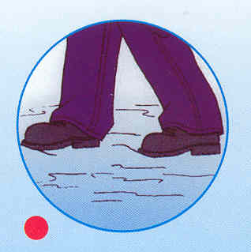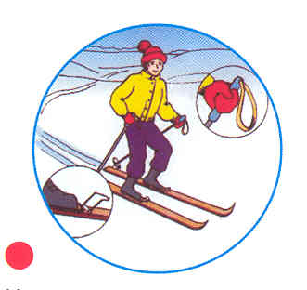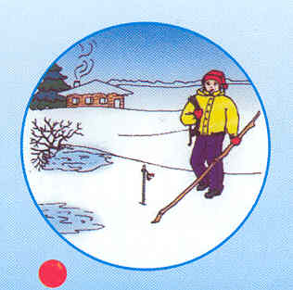

**Опасные места у водоёмов.**

